.

LUNDI 02 FEVRIER 2026

10H30

ATELIER GYM DOUCE

SALLE POLYVALENTE

(rez de chaussée)

Florine invite les participants à la salle polyvalente, pour faire des exercices de stimulation physique.



15H00

APRES-MIDI GOURMAND



Marie et Djamel vous proposent de les retrouver à la salle polyvalente pour déguster des crêpes accompagnées
d’un verre de limonade artisanale.

MARDI 03 FEVRIER 2026

10H45

SALLE POLYVALENTE

(rez de chaussée)



Djamel vous propose de vous divertir en participant à un jeu de rapidité en équipe, fou-rire garanti.

14H15  LES ACACIAS  (1er étage)  Djamel  vous propose  une séance de relaxation  avec le fauteuil  de massage.  - Massage  - Aromathérapie  - Musicothérapie | 14H30  SALLE POLYVALENTE  (rez de chaussée)  VELO INTERACTIF  Djamel  vous propose promenade à vélo à travers  le monde.  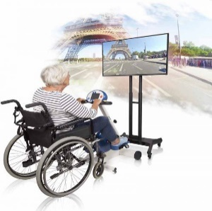 | 14H45  ATELIER ESTHETIQUE  MANUCURE  Marie vous propose un moment de détente.  

MERCREDI 04 FEVRIER 2026

Marie (A.S.G) : en repos
---------------------------------------------------------------------

10H45

SALLE POLYVALENTE

Envie de défi ?

Djamel vous propose de participer à différents jeux d’adresse.

Rire et bonne humeur garantis

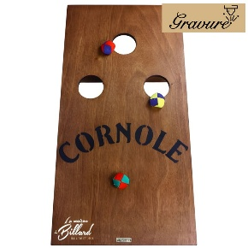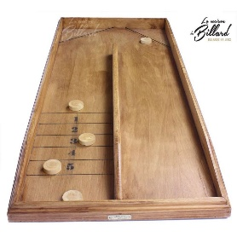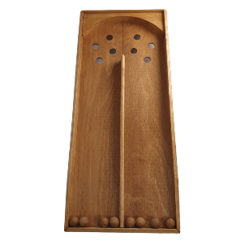

15H00

SALLE POLYVALENTE

(rez de chaussée)

Vous aimez chanter ?

Djamel vous propose de le rejoindre pour un karaoké sur grand écran en fredonnant des airs d’antan.



JEUDI 05 FEVRIER 2026

11H00

SALLE POLYVALENTE

(rez de chaussée)

Envie de discuter ?

Marie vous propose de le rejoindre au groupe de paroles.

Thème : Repas comme à la maison



14H45  ATELIER ESTHETIQUE  MANUCURE  Marie vous propose un moment de détente. | 15H00  SALLE POLYVALENTE  (rez de chaussée)  Djamel vous propose de le rejoindre autour des jeux :  - Trouvez l’intrus  - Trouvez des mots à partir des syllabes  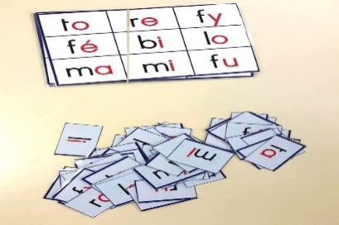 | 16H45  SALLE POLYVALENTE  Jeux  sur grand écran  BOWLING    TENNIS  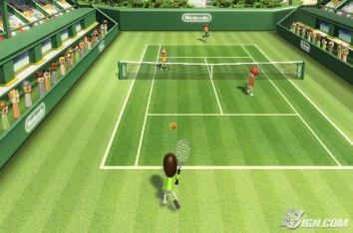

VENDREDI 06 FEVRIER 2026

12H00

SALLE POLYVALENTE

(rez de chaussée)

Quand le froid s’installe, la raclette rassemble.
On sort les appareils, on fait fondre le fromage.

Venez profiter d’un délicieux repas raclette dans une ambiance chaleureuse et gourmande.



14H45  Marie (A.S.G) vous propose de vous rencontrer dans votre chambre pour un moment de discussion.   | 15H00  SALLE POLYVALENTE  SEANCE VIDEO  Nous vous invitons à venir regarder un film avec : Jean Gabin / Robert Hossein  LE TONNERRE DE DIEU :  Léandre Brassac, vétérinaire, est l'heureux propriétaire d'un manoir dont il a hérité. Homme caractériel et misanthrope, il partage sa vie avec une Allemande répondant au nom de Marie. Un jour, il fait la rencontre d'une jeune prostituée sans repères qu'il décide d'installer chez lui, après s'être débarrassé de son souteneur.  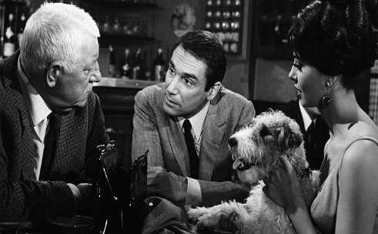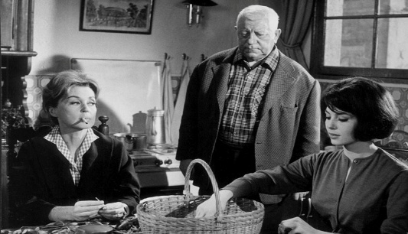

SAMEDI 07 FEVRIER 2026

DEVINETTE





